ỦY BAN NHÂN DÂN QUẬN LONG BIÊN
TRƯỜNG MẦM NON HOA THUỶ TIÊN

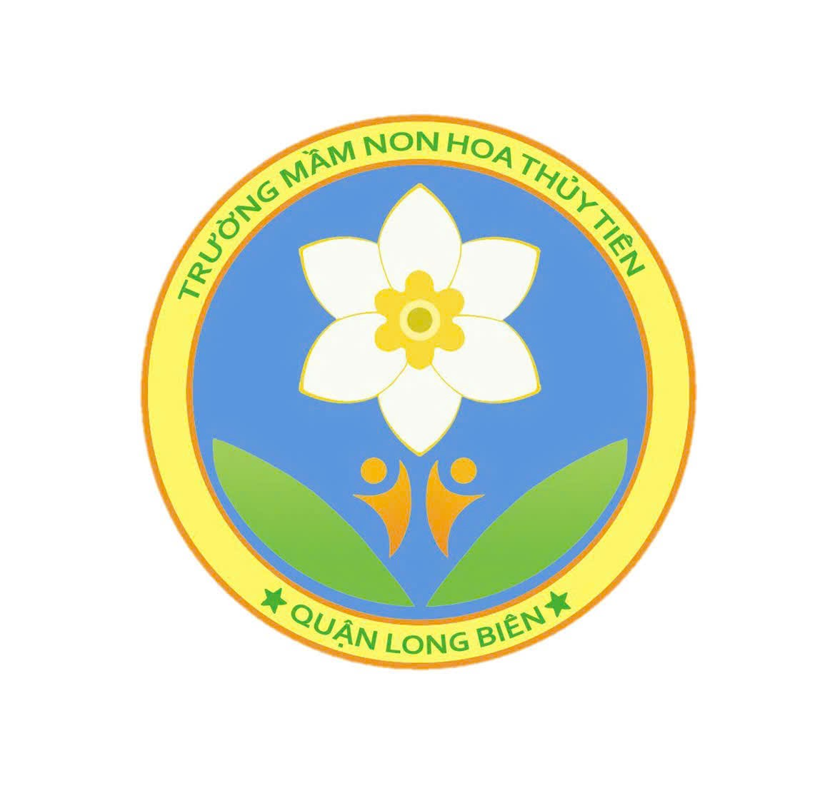

GIÁO ÁN
LĨNH VỰC PHÁT TRIỂN NHẬN THỨC

HOẠT ĐỘNG KHÁM PHÁ XÃ HỘI

Đề tài: Sự khác biệt giữa tôi và bạn

Lứa tuổi: Mẫu giáo lớn A4

Số lượng: 20- 25 trẻ

Thời gian: 30 - 35 phút

Giáo viên thực hiện: Nguyễn Thị Thuỷ

Năm học 2024 – 2025

I. Mục đích yêu cầu
1. Kiến thức:
- Trẻ biết họ tên, ngày sinh, giới tính, đặc điểm bên ngoài, sở thích, khả năng của bản thân.
- Trẻ biết mỗi người có những đặc điểm riêng.
- Trẻ biết chấp nhận, tôn trọng sự khác biệt giữa mình và bạn khác.
2. Kỹ năng
- Rèn kĩ năng quan sát, so sánh, phân biệt, nhận xét, phán đoán, tổng hợp.
- Luyện kĩ năng thu thập thông tin: về sự giống và khác biệt giữa mình và bạn bằng nhiều cách khác nhau.
- Phát triển kĩ năng giao tiếp, hợp tác, phản xạ nhanh khi tham gia trò chơi.
- Trẻ nói rõ ràng
3. Thái độ
- Trẻ hứng thú, mạnh dạn, tích cực tham gia hoạt động trải nghiệm.
- Trẻ biết trân trọng, yêu quí bản thân mình, tôn trọng các bạn.
II. Chuẩn bị
1. Địa điểm:
- Phòng học của lớp, vệ sinh sạch sẽ và đảm bảo an toàn cho trẻ.
2. Chuẩn bị đồ dùng:
* Đồ dùng của cô:
- Đoạn phim video về anh Bôm (nhân vật trong chương trình điều ước thứ bẩy)
- Nhạc một số bài hát: Vũ điệu rửa tay; Nhạc không lời “Love is blue”
- Bảng hỏi : “Tớ là ai”
- File tìm sự giống và khác nhau giữa mình và bạn.
* Đồ dùng của trẻ:
- 20 kẹp file bài tập.
- Bài tập “ Tớ là ai”(Trẻ làm bài tập giới thiệu về bản thân trẻ)

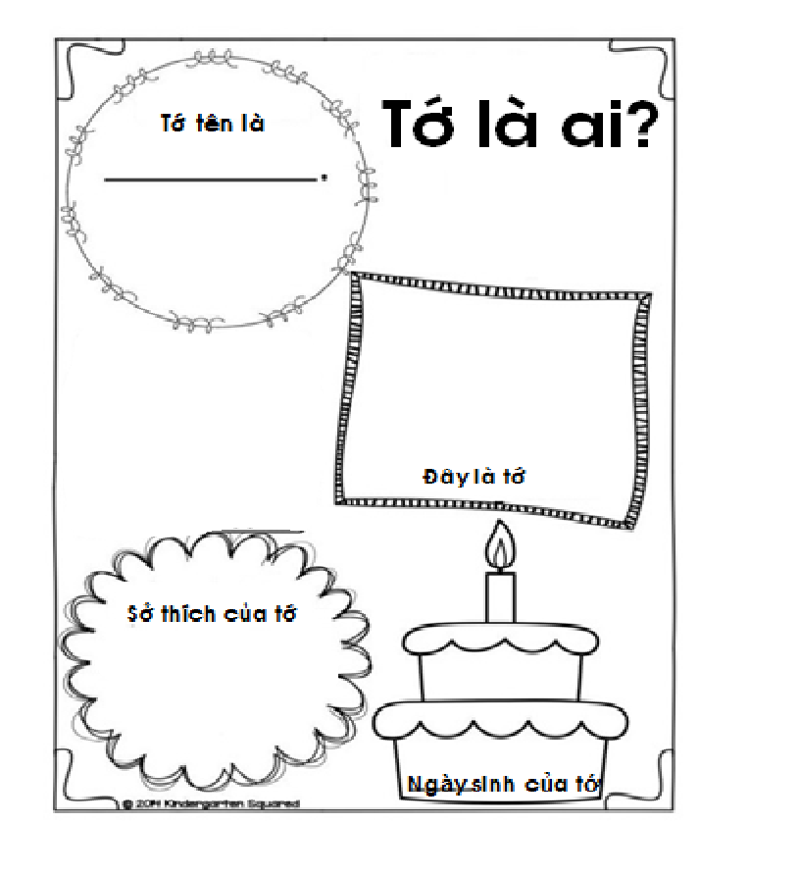
- Nhạc không lời
- Bảng thu thập thông tin về sự giống và sự giống và khác nhau về sở thích, đặc điểm, khả năng giữa trẻ và bạn.

Trẻ tự viết tên mình

Trẻ tự viết tên mình

(Viết, vẽ những điểm giống nhau của Hương và Hằng)
Viết, vẽ những điểm khác bạn (chỉ có mình mới có )
Viết, vẽ những điểm khác bạn. bạn (chỉ có mình mới có)

- Hoạt động nhóm
+ Nhóm 1: Đèn tạo bóng, giấy trắng, bút dạ, giá vẽ.
+ Nhóm 2: Mực dấu, kính lúp, giấy in hình bàn tay, bút dạ, bột nặn, khay đựng.
+ Nhóm 3: tấm nhựa trắng, bút dạ.
+ Nhóm 4: 2 Khung sân khấu, trang phục biểu diễn, đài, USB có ghi sẵn một số bài hát; 2 giá vẽ, bút dạ màu, một số nhạc cụ âm nhạc, 2 chiếc ghế...
3. Phương tiện:
- Máy tính, máy chiếu.
- Máy ảnh, Ipad, điện thoại.
4. Môi trường:
- Trang trí phù hợp với chủ đề đang thực hiện, phù hợp lứa tuổi.
III. Cách tiến hành
Hoạt động của cô | Hoạt động của trẻ
1. Ổn định tổ chức:  - Cô giới thiệu khách  - Cô tổ chức cho trẻ chơi trò chơi “ Cặp đôi hoàn hảo”  Cho trẻ tìm đôi chơi vận động theo nhạc và thực hiện chạm vào các bộ phận của bạn theo yêu cầu của cô (tay chạm tay, chân chạm chân, lưng chạm lưng, đầu gối chạm đầu gối…) | Trẻ tìm bạn và chơi trò chơi
2. Phương pháp, hình thức tổ chức  Hoạt động 1: Khai thác hiểu biết của trẻ về các thông tin của bản thân trẻ và của bạn.  * Trò chơi: “ Tôi là ai” Trẻ tự giới thiệu bản thân)  - Cô giới thiệu: Các con sẽ về chỗ và điền những thông tin bản thân vào bài tập theo yêu cầu (Tên, ngày sinh nhật, sở thích…) Cho trẻ về các nhóm hoàn thành bài tập giới thiệu về bản thân.  - Bạn nào muốn chia sẻ, giới thiệu về bản thân mình với các bạn ở trong lớp? Cô mời 2-3 trẻ.  => Mỗi bạn lớp mình đều có đặc điểm riêng, không giống những bạn khác. Và chính những đặc điểm riêng ấy tạo nên sự khác biệt, độc đáo giữa bạn này với bạn khác.  * Trò chơi “ Ai giống tôi”  - Cho trẻ đứng thành vòng tròn, cô giới thiệu cách chơi: Cô sẽ là người đứng ở giữa vòng tròn và đưa ra những khả năng, sở thích của một số bạn trong lớp. Nếu các con có những đặc điểm sở thích, khả năng giống bạn thì nhảy vào trong vòng tròn.  * Trò chơi “Đôi bạn thân”  - Trò chơi: “Tìm đôi - Tìm đôi” (Mỗi bạn tự tìm cho mình một người bạn để tạo thành đôi bạn thân và nghe cô hướng dẫn cách chơi): Các con có muốn tìm hiểu đặc điểm, sở thích, khả năng của bạn mình không? Bằng các câu hỏi đặt ra đối với bạn mình như: Cậu thích ăn gì nhất? Cậu yêu ai nhất? Cậu thích truyện gì nhất? ... Các con sẽ tìm xem bạn mình giống mình ở những điểm gì thì chúng mình sẽ cùng nhau ghi lại kết quả vào phần giao nhau giữa hai vòng tròn còn những điểm khác nhau các con sẽ ghi vào phần không giao nhau giữa hai vòng tròn . Chơi xong trẻ có thể chia sẻ kết quả đôi của mình với đôi bạn khác trong lớp.  3. Luyện tập  * Hoạt động nhóm  - Nhóm 1: Đồ hình người:  + Cho trẻ đồ hình nằm của các bạn trong nhóm sau đó cùng nhau so sánh hình của mình với hình của các bạn để thấy được sự khác biệt về hình ảnh của mình và của bạn.  - Nhóm 2: In dấu vân tay, đồ hình bàn tay trên bột:  + Mỗi nhóm hai bạn tự in từng ngón vân tay vào các ô trống hoặc đồ hình bàn tay trên bột. Sau khi in và đồ xong trẻ sẽ cùng nhau quan sát, so sánh tìm sự khác nhau giữa hai bạn trong nhóm về vân tay và bàn tay của mình.  - Nhóm 3: In bóng chân dung:  + Một trẻ sẽ tạo bóng mình dưới ánh sáng của đèn trên tờ giấy, các bạn trong cùng nhóm sẽ in lại bóng của bạn. Sau khi trẻ cùng nhau in xong sẽ quan sát, so sánh về sự khác biệt giữa bóng của mình và bạn.  - Nhóm 4: Mặt trời bé con tỏa sáng:  + Cô cho trẻ nghe cùng một bản nhạc, một bài hát… và cho 2 bạn ở hai sân khấu khác nhau tự thể hiện khả năng sáng tạo: vận động theo nhạc, múa, biểu diễn thời trang theo cách riêng của mình trước các bạn.  => Trẻ tự thu dọn đồ dùng sau khi chơi.  * Xem video về về anh Bôm: GV trò chuyện về các hoạt động trẻ vừa tham gia:  - Các con vừa tham gia những hoạt động gì?  - Chúng mình có phát hiện ra được điều gì không?  - Mỗi bạn đều có những đặc điểm rất khác nhau về hình dáng, về cấu tạo của từng bộ phận cơ thể, về khả năng sáng tạo… và điều đó tạo nên một lớp học rất là vui và sinh động đúng không các con.  - Hôm nay cô muốn giới thiệu với chúng mình một đoạn phim vô cùng đặc biệt, nhân vật chính trong đoạn phim này cô tin rằng sẽ rất nhiều bạn đã biết, nào chúng mình cùng hướng lên màn hình xem đoạn phim này nói về ai nhé.  - Cô cho trẻ xem đoạn phim nói về sự cố gắng vượt lên bệnh tật của Anh Bôm  - Sau khi xem xong đoạn video này con cảm thấy như thế nào?  - Anh Bôm trong đoạn phim có điều gì đặc biệt?  => Cô chia sẻ cảm xúc của mình về Bôm: Mặc dù mắc bệnh hiểm nghèo và có một sức khỏe không tốt nhưng anh Bôm đã luôn cố gắng vượt qua mọi khó khăn để trở thành một trong những sinh viên xuất sắc của Học viện âm nhạc Quốc gia đấy các con ạ.  + Con muốn nói gì và gửi lời chúc gì tới anh Bôm?  => Các con ạ, mỗi người đều có những điểm khác biệt, hãy tôn trọng, yêu thương, chấp nhận sự khác biệt của mọi người xung quanh.  - Cô nhận xét khen trẻ | - Trẻ về nhóm hoàn thành BT.  - Trẻ tự giới thiệu bản thân theo bảng đã hoàn thiện.  - Trẻ tham gia vào trò chơi.  - Trẻ trả lời  - Trẻ về nhóm có 2 bạn cùng chơi.  - Trẻ chia sẻ kết quả chơi với các bạn nhóm khác.  - Trẻ tự chọn về nhóm chơi trẻ thích và tham gia các trò chơi ở các nhóm.  - Trẻ trả lời.  - Trẻ xem phim  - Trẻ trả lời  - Trẻ trả lời
3. Kết thúc  - Hát vận động nhẹ nhàng bài hát “Nắm tay thân thiết”  - Kết thúc tiết học. | - Trẻ hát và vận động
Trẻ tự viết tên mình

Trẻ tự viết tên mình

Trẻ tự viết tên mình
(Viết, vẽ những điểm giống nhau của Hương và Hằng)
Viết, vẽ những điểm khác bạn (chỉ có mình mới có )
Viết, vẽ những điểm khác bạn. bạn (chỉ có mình mới có)

